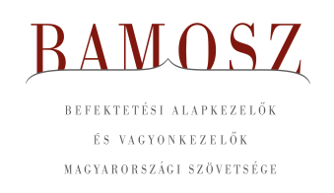
Továbbra is folytatódó trendek

Budapest, 2018. november 16.

Októberben 0,1%-kal növekedett a befektetési alapokban kezelt vagyon. Ami a tőzsdéket illeti, a mind a fejlett, mind a fejlődő világ tőzsdéin jelentősebb korrekciót tapasztalhattunk. Ehhez képest a BÉT igen jól teljesített, hiszen itt csak stagnálást láthattunk. A devizapiacon mind dollárral, mind az euróval szemben gyengült a forint, előzőhez képest nagyobb mértékben.

A befektetési alapok esetében az elmúlt hónapban a tőkeáramlások eredője 19 milliárd forintos pluszt mutat. Az egyes kategóriákon belül vegyes kép rajzolódik ki, de a lényeg változatlan: a kötvényalapokból 26 milliárd forint távozott, míg az ingatlanalapokba 33 milliárdnyi friss tőke érkezett. A kötvényalapok vagyona már jelentősen 1.000 milliárd forint alatt van, az ingatlanalapok vagyona pedig meghaladta az 1.400 milliárdot. A tőkeáramlás és a hozamok eredőjeként a BAMOSZ tagok által kezelt befektetési alapok összvagyona 4 milliárd forinttal, azaz 0,1 százalékkal nőtt októberben. A hónap végén a BAMOSZ tagok mindösszesen 6.308 milliárd forintot kezeltek befektetési alapokban.

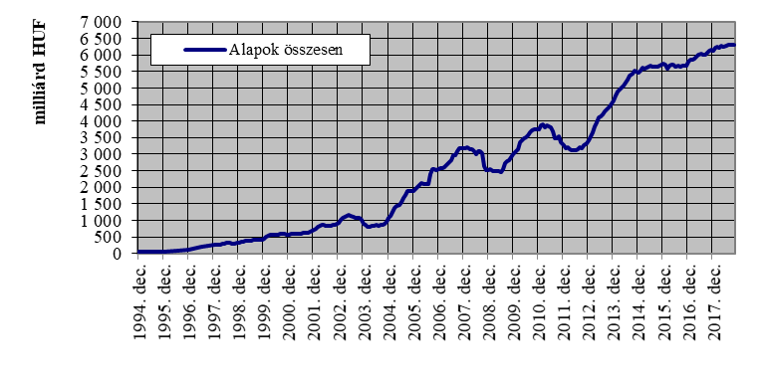

Néhány fontosabb tőkepiaci
index teljesítménye:
RMAX | 0,10 %
MAX | 0,02 %
BUX | - 0,04 %
BIX | 0,15 %
MSCI DM (USD) | - 7,42 %
MSCI EM (USD) | - 8,78 %

Az euró/forint, illetve a
dollár/forint árfolyam változása
EUR/HUF | 0,28 %
USD/HUF | 2,74 %

A pénzpiaci alapok vagyona jelentősen növekedett a hónap során, ami gyakorlatilag a hazai likviditási alapoknak köszönhető, ahová 46 milliárdnyi friss tőke érkezett. Ez nyilvánvalóan azt is jelenti, hogy ezúttal a tőkemozgások eredője is pozitív volt. Összesen 41 milliárnyi tőke áramlott be, a vagyonnövekedés pedig elérte a 6,7%-ot.

A kötvényalapokból 26,6 milliárdnyi tőkét vontak ki a befektetők. Csak a hazai rövid futamidejű kötvényalapokból 23,2 milliárdnyi tőke távozott. A szabad futamidejű kötvények esetében is a visszaváltások kerültek többségbe: 4,2 milliárdnyi tőke távozott. A hosszú futamidejű kötvényeknél nem a visszaváltások kerültek túlsúlyba igaz, a friss tőke mindössze 0,8 milliárd. Mindennek eredőjeként a kötvényalapok vagyona összességében 2,7%-kal csökkent októberben.

A vegyes alapoknál csak a dinamikus alkategória esetében érkezett friss tőke, így összességében 10,6 milliárd lett a tőkekiáramlás. A dinamikus vegyes alapokba 2,1 milliárdnyi tőke érkezett az elmúlt hónapban, míg a kiegyensúlyozott és óvatos alapok esetében tőkekiáramlást figyelhettünk meg. Előbbi esetében 2,2; utóbbi esetében 10,5 milliárd a visszaváltási többlet. A hozamok és a tőkekiáramlás eredőjeként a vagyon nagysága végül csak 2,3%-kal csökkent.

A részvényalapokba 1,4 milliárdnyi tőke érkezett, de a hozamok nem alakultak kedvezően, így összességében a részvényalapok vagyona csökkent 3%-kal.

A tőkevédett alapok vagyona ezúttal csak kismértékben csökken. A csökkenés mértéke százalékban kifejezve a hónap során 0,3% volt. A tőkekivonás megközelítette a 4 milliárd forintot, de a hozamok ennek egy részét kompenzálni tudták.

Az abszolút hozamú alapokból ebben a hónapban 11 milliárdnyi tőke távozott. A hozamok némileg korrigálni tudták a visszaváltásokból adódó csökkenést, így a vagyon nagysága csak 0,6%-kal csökkent. Ismét helycsere történt a 2. és a 3. helyezett között. Ezúttal az abszolút hozamú alapok állnak a dobogó második fokán, ami a vagyon nagyságát illeti. Mivel jelenleg mindkét kategória vagyona csökkenő trendet mutat, így nyitott a kérdés, hogy év végén melyik fog az ingatlanalapok mögött a második helyen végezni. Az is kérdés, hogy 1.000 milliárd fölött tud-e a két kategória vagyona maradni.

A származtatott alapok esetében ebben a hónapban az értékesítéseket 16,8 milliárd forinttal haladták meg az visszaváltások. Mivel a hozamok ezúttal sem tudtak segíteni, így a vagyonváltozás összeségében mínusz 8,8% lett.

Az ingatlanalapokba ebben a hónapban közel 33 milliárdnyi friss tőke érkezett, ami továbbra is kimagasló érték. A beáramló tőkéhez hozam is kapcsolódott, így összességében 2,6%-kal nőtt a kategória vagyona a hónap során. Egy kérdés maradt: Eléri-e a nyilvános ingatlanalapok vagyon évvégére az 1.500 milliárdos határt?

Az árupiaci alapoknál 4,4 milliárdos tőkebeáramlást láthattunk a hónap során, azonban a hozamok kedvezőtlenül alakultak. Mindennek eredőjeként a vagyonnövekedés 2,1%-ot mutat.

Az elsősorban intézményi befektetők vagyonát kezelő zártkörű alapok esetében az elmúlt hónapban kisebb tőkebeáramlás volt tapasztalható. A hozamok is kedvezően alakultak, így a vagyon nagysága 1,6%-kal növekedett.

A szerkesztők figyelmébe:
BAMOSZ
A Befektetési Alapkezelők és Vagyonkezelők Magyarországi Szövetsége (BAMOSZ) a hazai alap- és vagyonkezelő szakmát képviselő szövetség. A BAMOSZ 26 tagja összesen több, mint 9.400 milliárd forint vagyont kezel, ezen belül mintegy 6.300 milliárd forintot befektetési alapokban. A BAMOSZ honlapja a www.bamosz.hu oldalon található.
A tájékoztatóban szereplő adatok – egyéb megjelölés hiányában – a Befektetési Alapkezelők és Vagyonkezelők Magyarországi Szövetségének tagjai által szolgáltatott számokon alapulnak, és kizárólag a BAMOSZ tagjaira vonatkoznak. Az adatok tájékoztató jellegűek, azok helyességét a BAMOSZ-nak nem áll módjában ellenőrizni, ezért azokért felelősséget nem vállal.

Részletes háttértáblák a BAMOSZ honlapon találhatók:
http://www.bamosz.hu/web/guest/dokumentumok-es-statisztikak/-/document_library_display/ir0V/view/35326

További információ:
Temmel András
info@bamosz.hu
354-17-36

